# 项目开发1

## 首页开发-FeatureView的封装

1. 新建组件

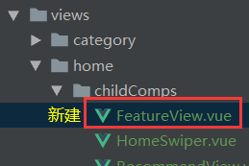 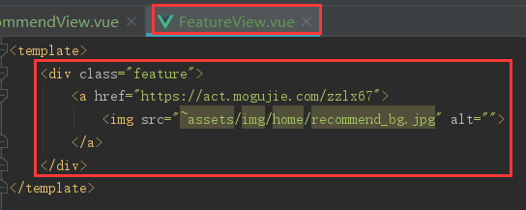

1. 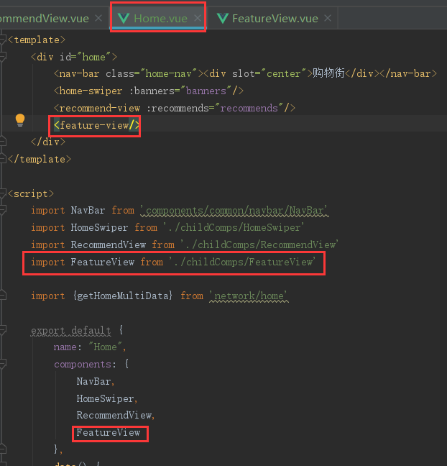 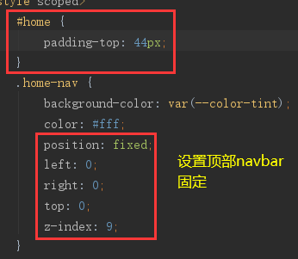

页面结果：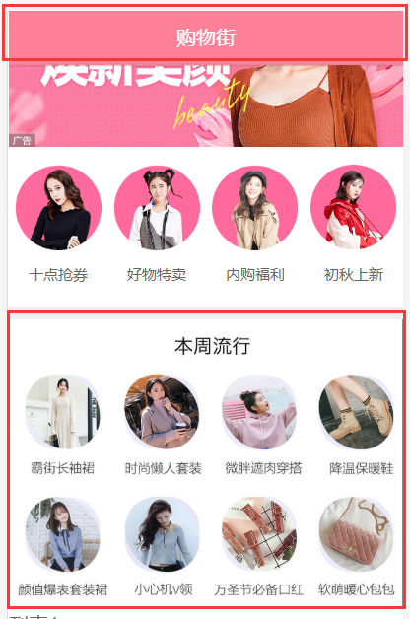

## 首页开发-TabControl的封装

1. 新建文件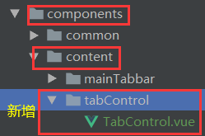只是文字不一样的没有必要写插槽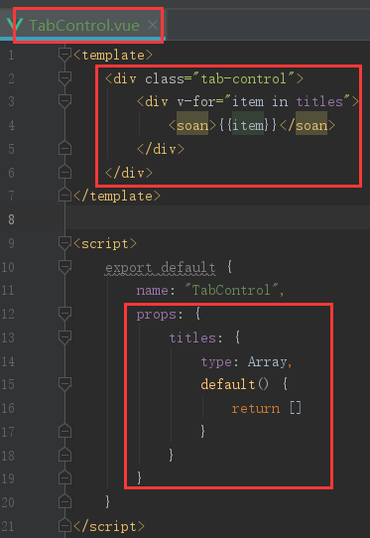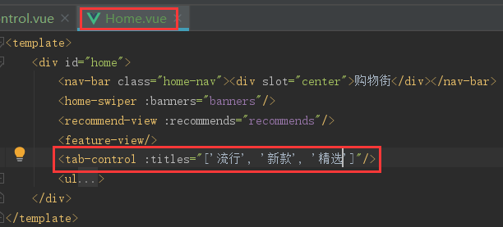页面结果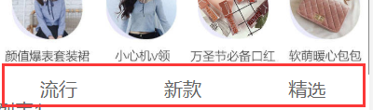
2. 实现效果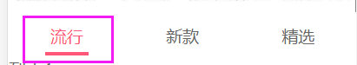

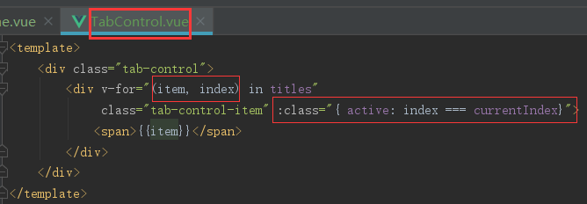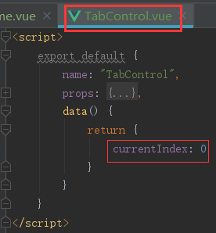 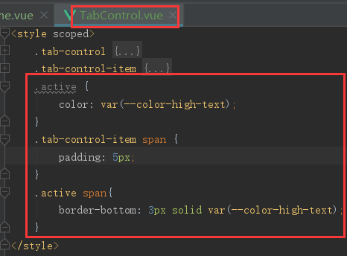

1. 点击谁，字体就变成红色，变成active

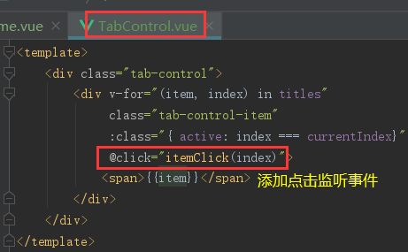 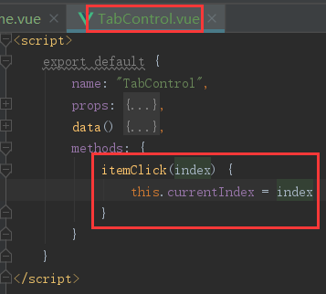

1. tabControl组件的吸顶效果（停留效果），但是【position：sticky】这个属性有些浏览器不适配不兼容。

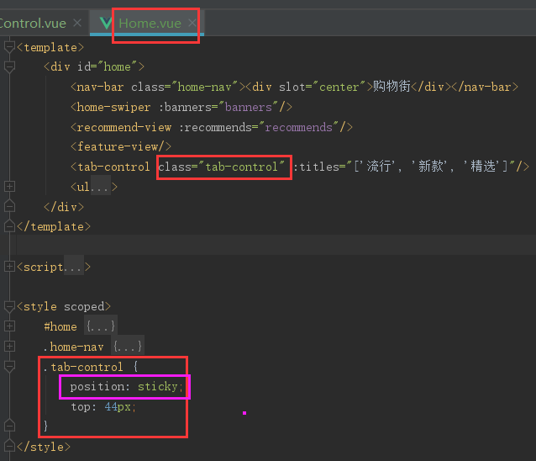 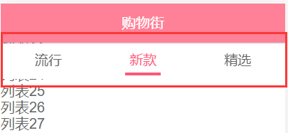

## 首页开发-保存商品的数据结构

1. 请求数据。防止view复用，可以绑定key

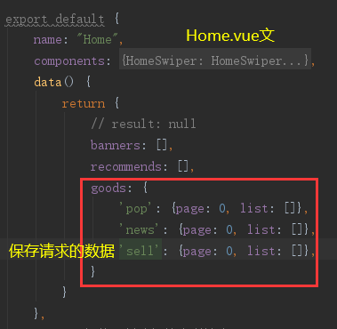

## 首页开发-首页数据的请求和保存

1. 请求数据

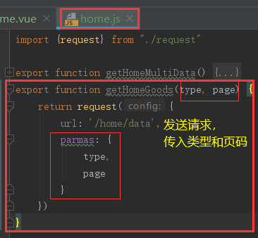 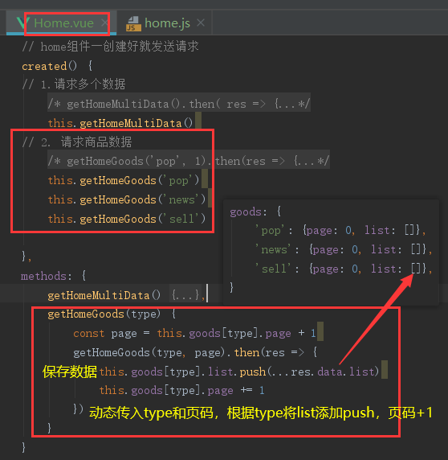

## 首页开发-首页商品数据的显示

1. 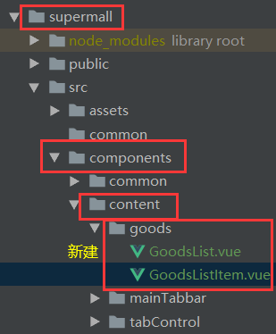
2. 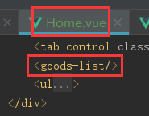 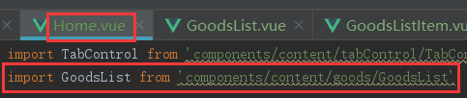 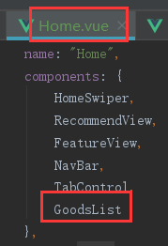
3. 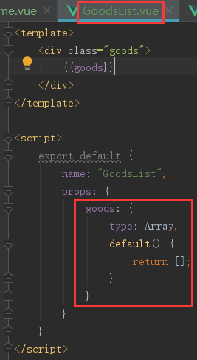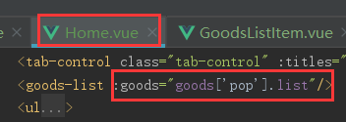
4. 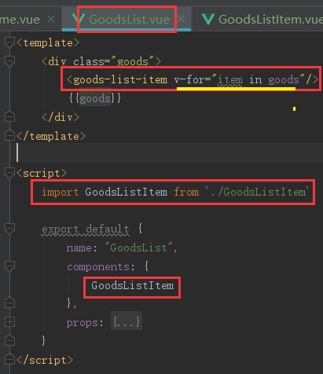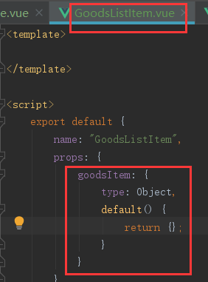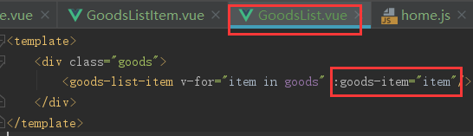

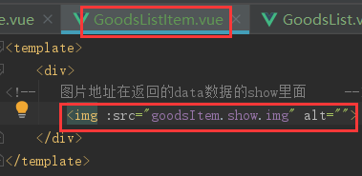页面结果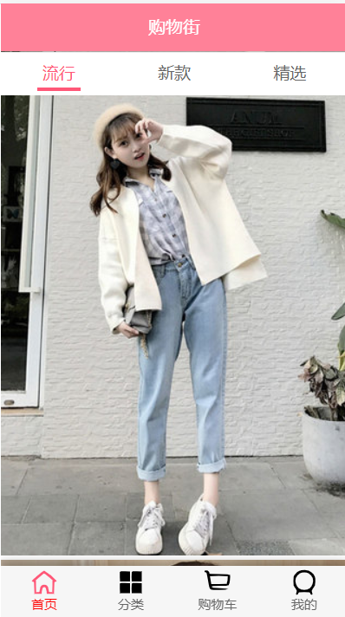

1. 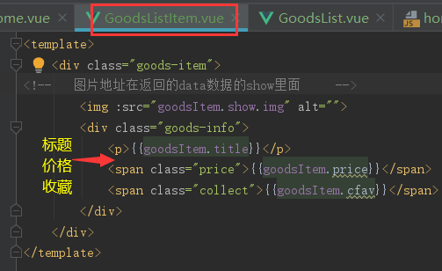页面结果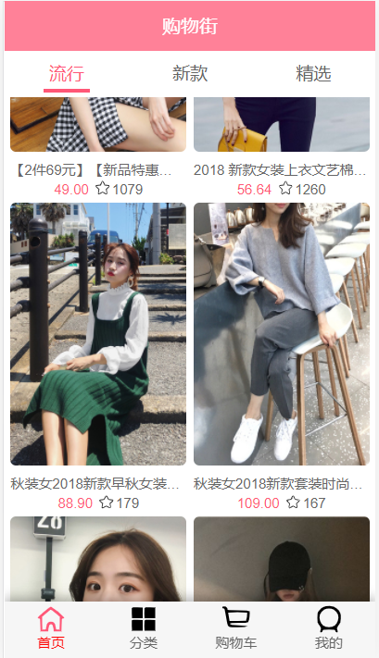

## 首页开发-TabControl点击切换

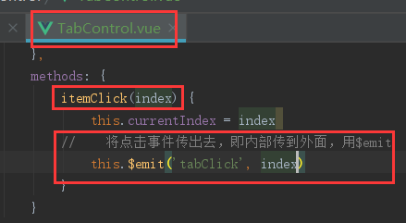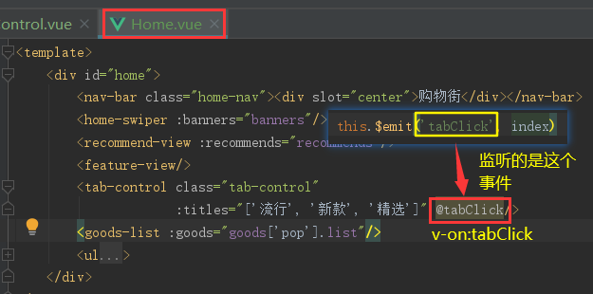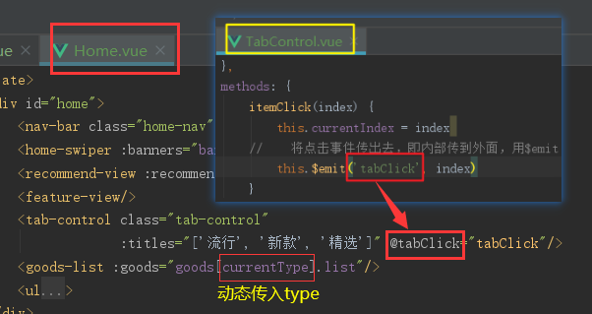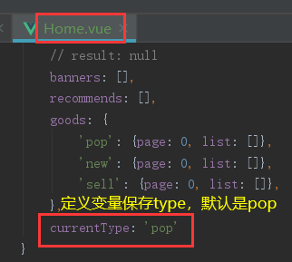 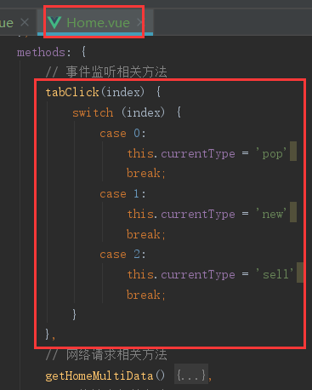

页面切换结果：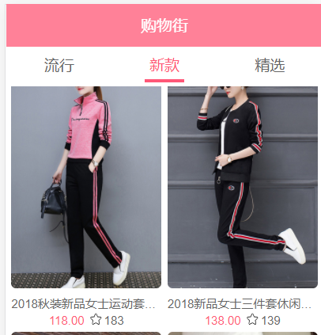 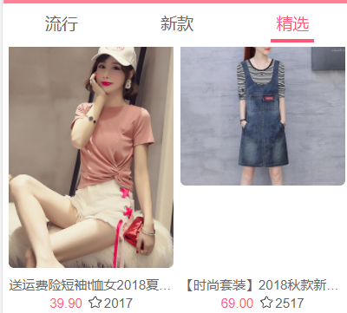

调整代码：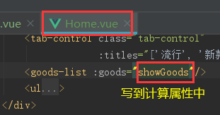 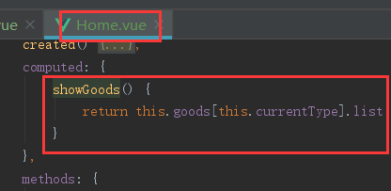

## Better-Scroll的安装和使用

1. 安装【npm install better-scroll –save】。或者在GitHub上下载框架的源码。

或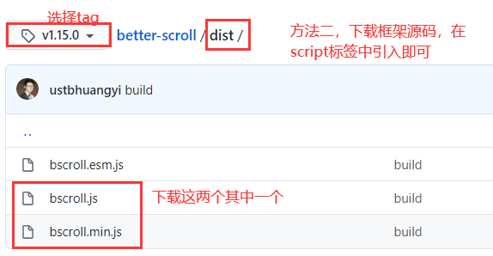

1. 局部滚动，在一个区域里滚动。原生scroll实现滚动。

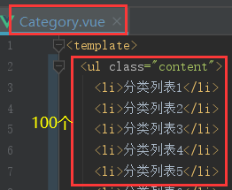 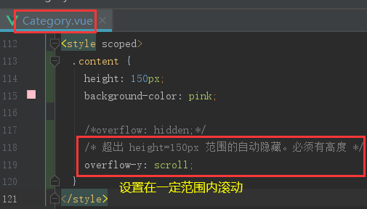页面效果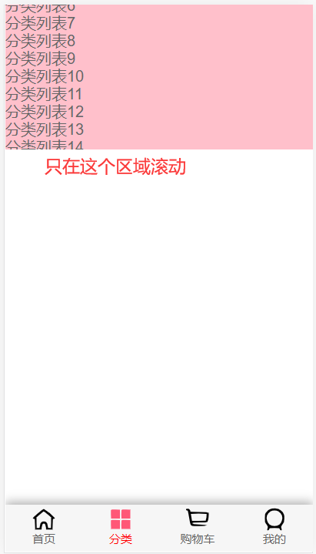

1. 使用better-scroll实现在一定区域内滚动。

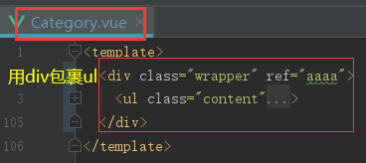 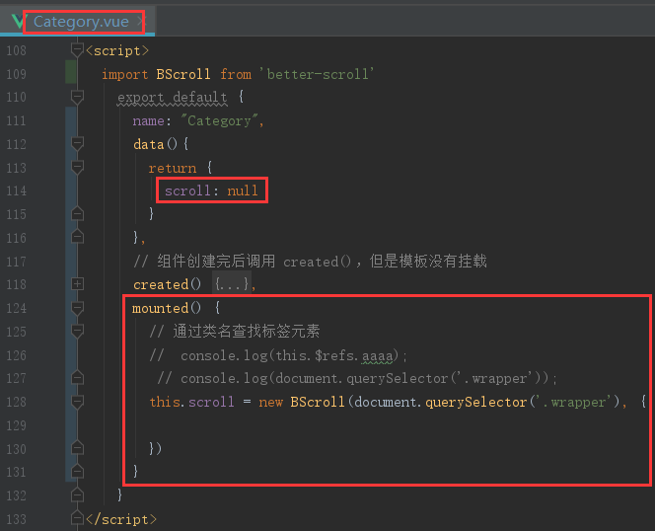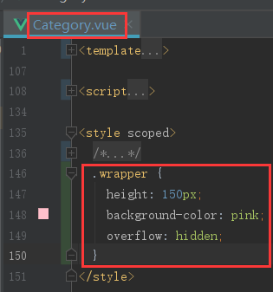页面滚动效果：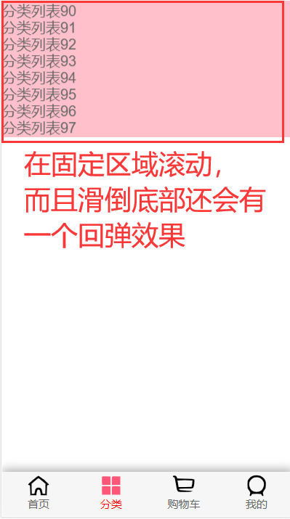

## Better-scroll的基本使用解析

1. 下载better-scroll源码。或者拷贝商城项目中的过去。

粘贴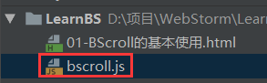

* BScroll要求最外层元素里面只能包含有一个元素
* 哪个元素需要实现滚动，就把哪个元素传进去

1. 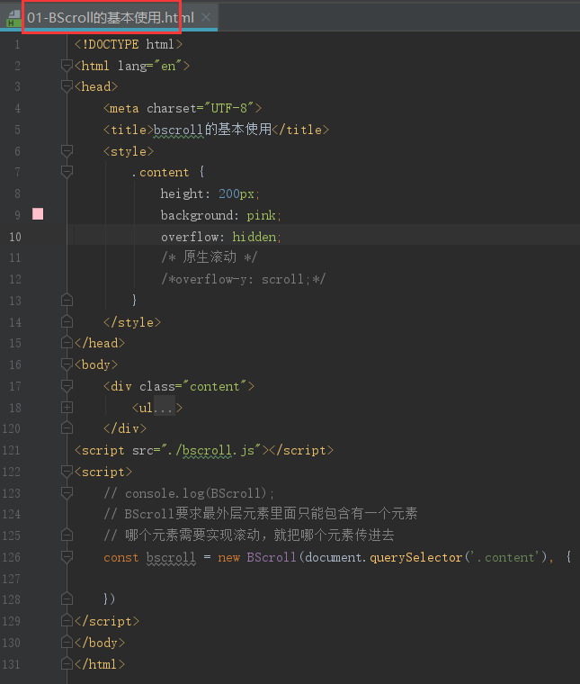
2. 监听用户滚动到哪个位置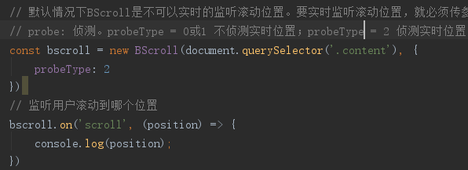

* 默认情况下BScroll是不可以实时的监听滚动位置。要实时监听滚动位置，就必须传参数
* probe: 侦测。
* probeType = 0或1 不侦测实时位置；
* probeType = 2 在手指滚动的过程中，实时侦测位置；手指离开后的惯性滚动过程中，不实时侦测位置。
* probeType = 3 只要是滚动，都侦测Better-Scroll在Vue项目中使用

1. 上拉加载更多

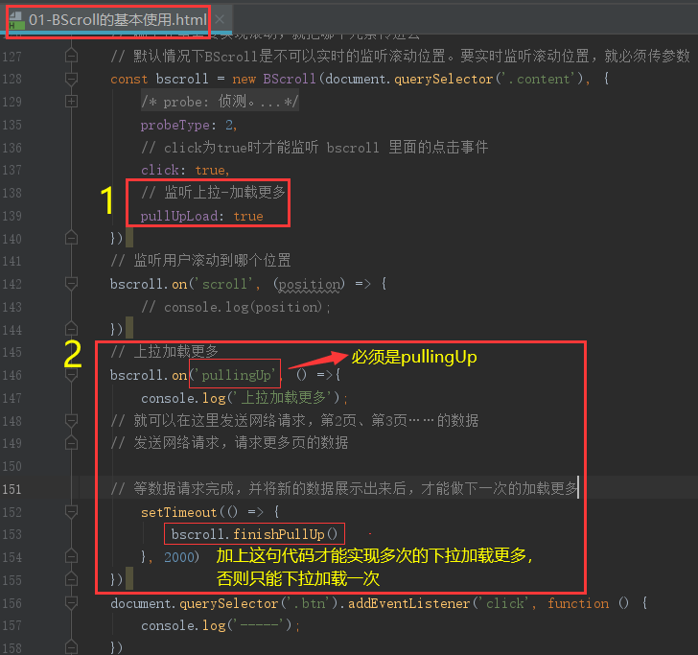

## Better-BScroll在vue项目中使用过程

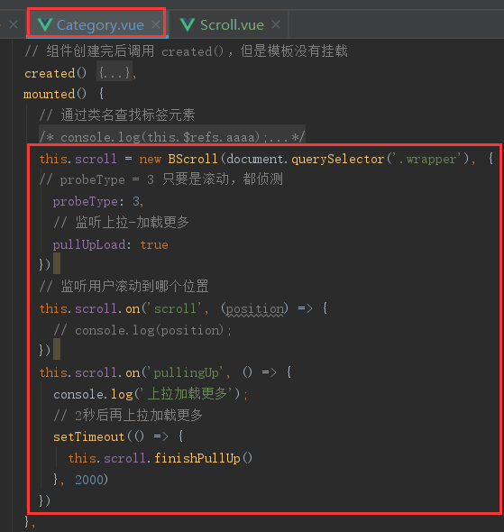

## Better-BScroll的封装以及使用

对原生滚动进行重构，使用better-scroll。

防止对better-scroll依赖度高，对better-scroll再进行一层封装。

1. 新建组件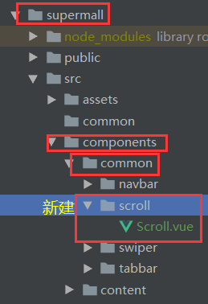

* Scroll一定要有高度。Scroll标签内包裹的内容才可滚动。
* ref如果是绑定在组件中的，那么通过【this.$refs.ref名称】获取到的是一个组件对象
* ref如果是绑定在普通的元素中的，那么通过【this.$refs.ref名称】获取到的是一个元素对象

1. 导入组件-挂载注册组件-使用组件

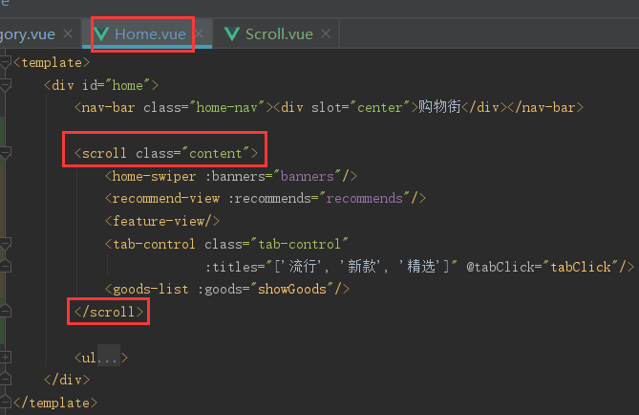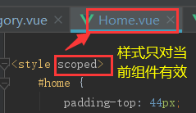 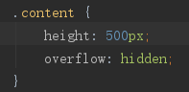

组件封装： 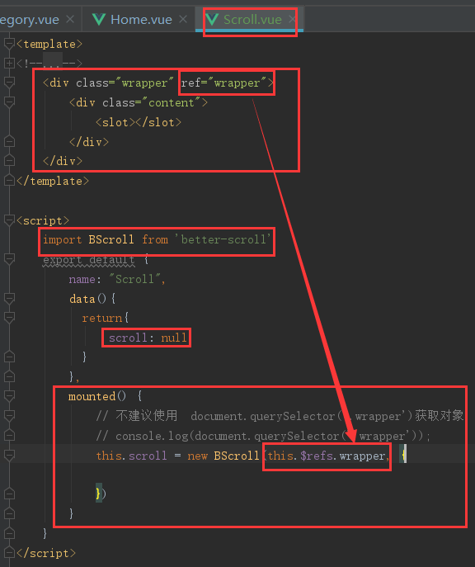

顶部有一个高度，底部有一个高度，如何确定中间的高度👇

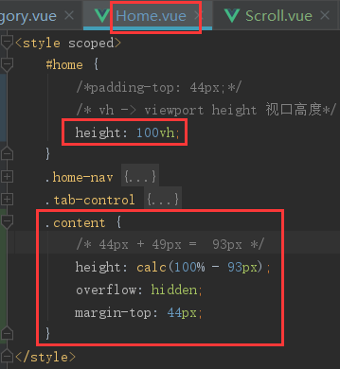 或 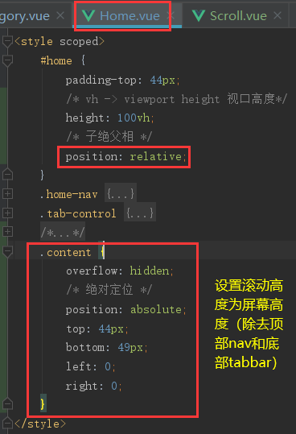

## 首页开发-BackTop组件的封装和使用

首页滚动到一定的高度时显示回到顶部的图标按钮

1. 新建文件夹和组件

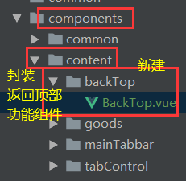 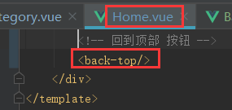 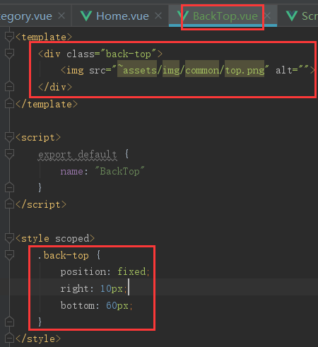

1. 实现回到顶部功能。对组件实现监听，但是组件是不能监听点击的，加上修饰符【.native】后就可以了。

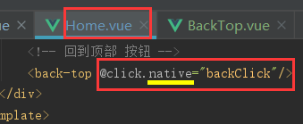 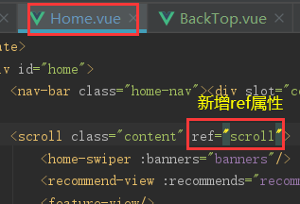

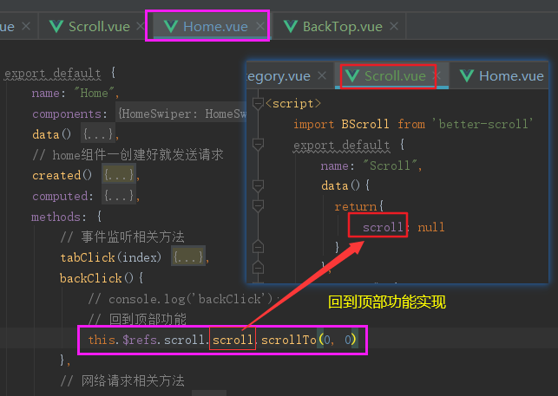 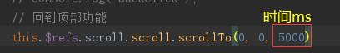

1. 优化代码，因为【this.$refs.scroll.scroll.scrollTo(0, 0, 5000)】不易理解。

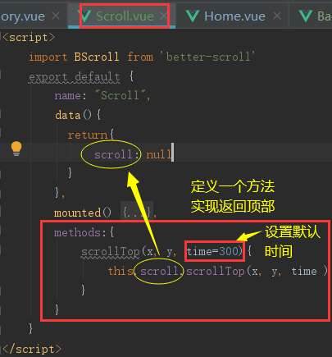 更正方法名：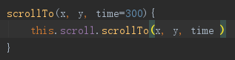

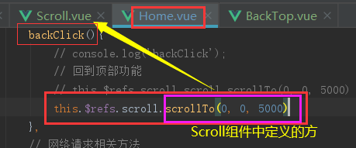

## 首页开发-BackTop的显示和隐藏

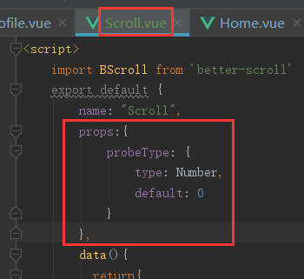 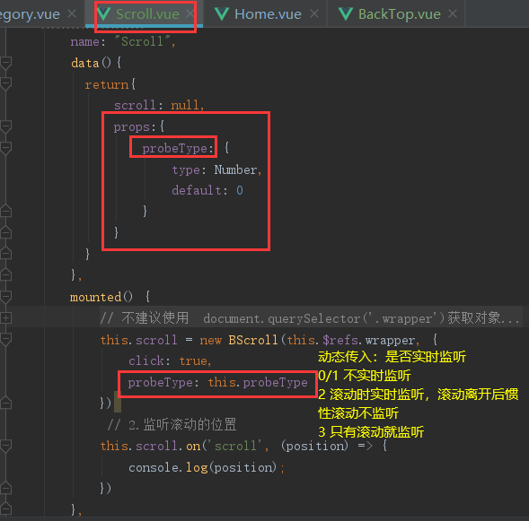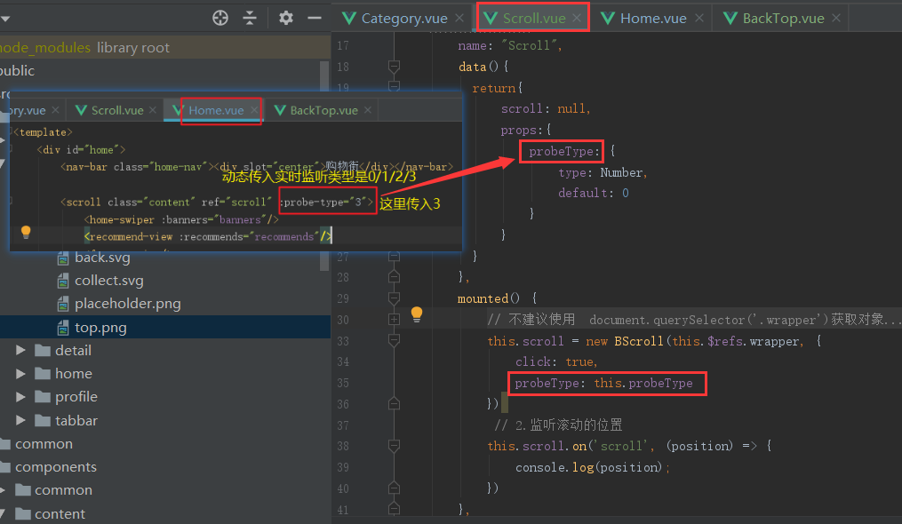 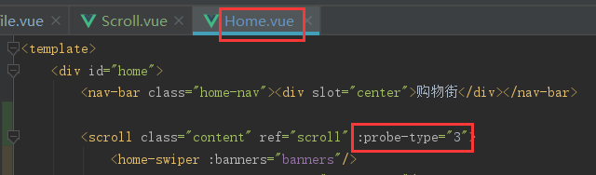

把滚动的位置传给使用scroll的组件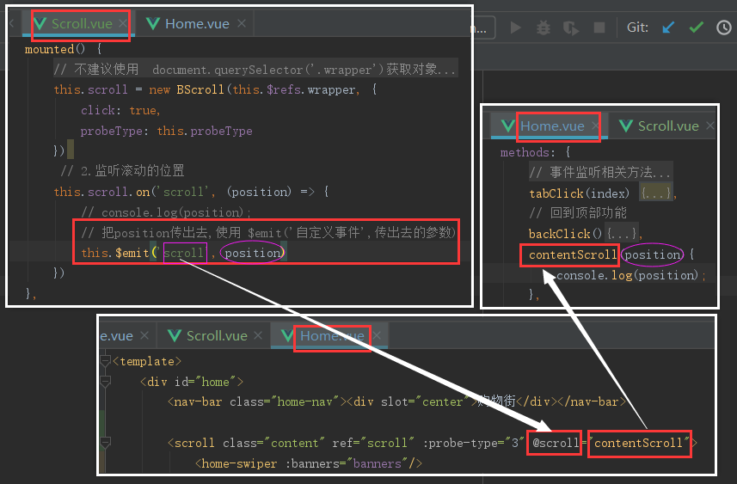

1. BackTop返回顶部按钮的显示和隐藏

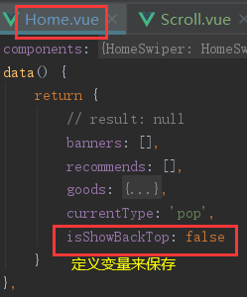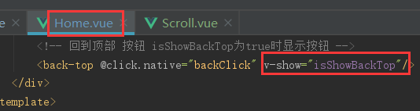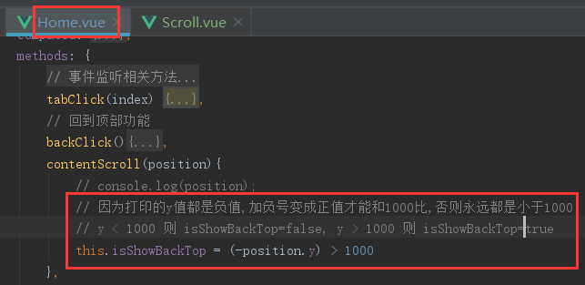

## 首页开发-完成上拉加载更多

1. 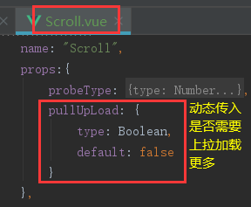 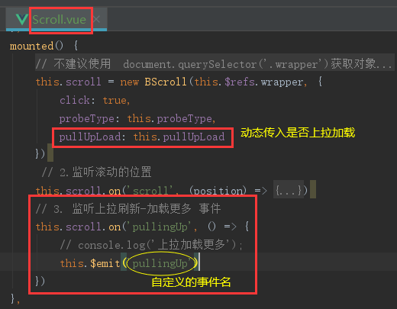 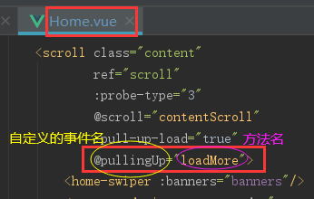
2. 